八十七學年度大學入學考試中心
學科能力測驗試題
數學考科
⎯作答注意事項⎯
考試時間：100分鐘
題型題數：單一選擇題4題，多重選擇題6題，填充題第A至J題共10題
作答方式：‧用2B鉛筆在「答案卡」上作答，修正時應以橡皮擦拭，切勿使用修正液
‧答錯不倒扣
作答說明：在答案卡適當位置選出數值或符號。請仔細閱讀下面的例子。
（一）填答選擇題時，只用1，2，3，4，5等五個格子，而不需要用到−，±，以及6，7，8，9，0等格子。

例：若第1題的選項為(1)3 (2)5 (3)7 (4)9 (5)11，而正確的答案為7，﹝亦即選項(3)﹞時，考生要在答案卡第1列的 劃記（注意不是7），如：
3
1
−
±
1
2
3
4
5
6
7
8
9
0
解 答 欄

例：若多重選擇題第10題的正確選項為(1)與(3)時，考生要在答案卡的第10列的
1
3
與 劃記，如：
10
−
±
1
2
3
4
5
6
7
8
9
0

（二）填充題的題號是A，B，C，……，而答案的格式每題可能不同，考生必須依各題的格式填答，且每一個列號只能在一個格子劃記。

例：若第B題的答案格式是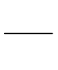，而依題意計算出來的答案是，則考生必須分別在答案卡上的第18列的 與第19列的 劃記，如：
3
8

18
−
±
1
2
3
4
5
6
7
8
9
0
19
−
±
1
2
3
4
5
6
7
8
9
0

50
例：若第C題的答案格式是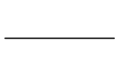，而答案是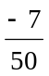時，則考生必須分別在答案卡的第20列的 與第21列的 劃記，如：
20
−
±
1
2
3
4
5
6
7
8
9
0
21
−
±
1
2
3
4
5
6
7
8
9
0
−
7

※試題後附有參考公式及可能用到的對數值
第一部分：選擇題
壹、單一選擇題
說明：第1至4題，每題選出最適當的一個選項，標示在答案卡之「解答欄」，每題答對得5分，答錯不倒扣。
1. 當介於0與之間，直線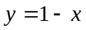與函數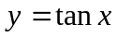的圖形，共有幾個交點？
(1)0 (2)1
(3)2 (4)3
(5)4

2. 設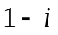為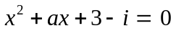的一根，則的值為何？
(1)−3 (2)−2
(3)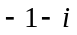 (4)2
(5)3

3. 設事件A發生的機率為，事件B發生的機率為。若以表事件A或事件B發生的機率，則
(1)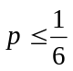 (2)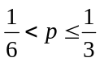
(3)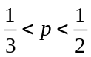 (4)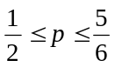
(5)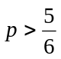

4. 如圖(一)，ABCDEF為一正六邊形。那麼下列向量內積中，何者最大？
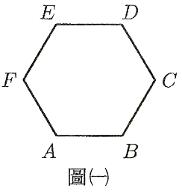
(1)
(2)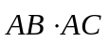
(3)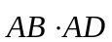
(4)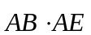
(5)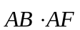

貳、多重選擇題
說明：第5至10題，每題至少有一個選項是正確的，選出正確選項，標示在答案卡之「解答欄」。每題答對得5分，答錯不倒扣，未答者不給分。只錯一個可獲2.5分，錯兩個或兩個以上不給分。
5. 已知「偶數的平方是4的倍數；奇數的平方除以4餘數為1」。考慮五個數：513 , 226 , 216 , 154 , 145，試問下列何者可以和上述五數中的某一數相加成為完全平方數？
(1)513 (2)226
(3)216 (4)154
(5)145

6. 設不共點的三直線之方程式分別為
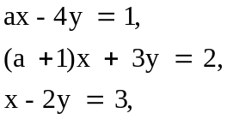
其中為實數。試問為何值時，上述三直線會圍出一個直角三角形？
(1)–8 (2)–4
(3)1 (4)3
(5)5

7. 下列敘述何者為真？
(1)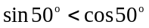 (2)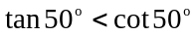
(3)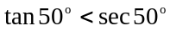 (4)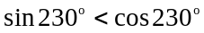
(5)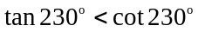

8. 在空間中，下列那些點可與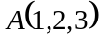，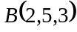，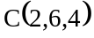三點構成一平行四邊形？
(1)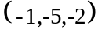 (2)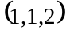
(3)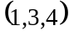 (4)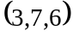
(5)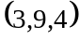

9. 設a與b均為實數，且二次函數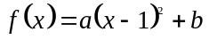滿足 f(4)> 0, f(5)< 0 。試問下列何者為真？
(1)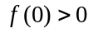 (2)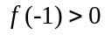
(3)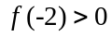 (4)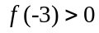
(5)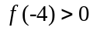

10. 圖(二)為某池塘中布袋蓮蔓延的面積與時間的關係圖。假設其關係為指數函數，試問下列敘述何者為真？
(1)此指數函數的底數為2。
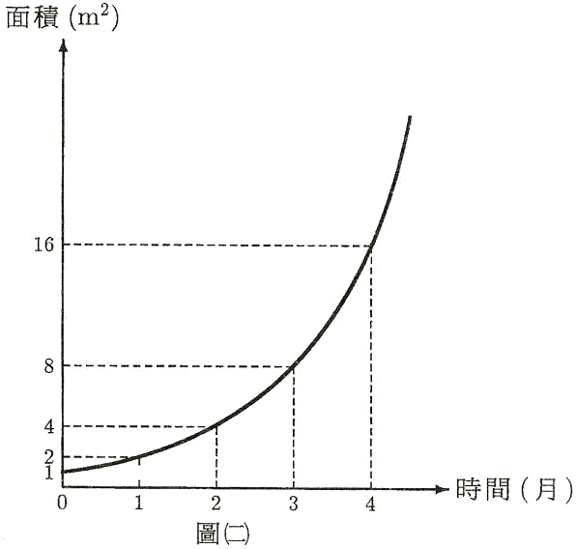
(2)在第5個月時，布袋蓮的面積就會超過30m²。
(3)布袋蓮從4m² 蔓延到12m²，只需1.5個月。
(4)設布袋蓮蔓延到2m²、3m²、6m²所需的時間分別為t₁、t₂、t₃，則 t₁+t₂=t₃。
(5)布袋蓮在第1到第3個月之間的蔓延平均速度等於在第2到第4個月之間的蔓延平均速度。

第二部分：填充題
說明：1.第A至J題，將答案標示在答案卡之「解答欄」所標示的列號(11–35)處。
2.每題完全答對給5分，答錯不倒扣，未完全答對不給分。
3.如果填充題答案要求的是分數時，必須以最簡分數表示。
A. 在三位數中，百位數與個位數之差的絕對值為2的數，共有
個。
11
12
13

B. 設與 b均為實數。若
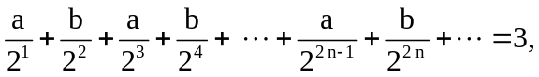
則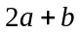= 。
14

C. 某公司有甲、乙、丙三條生產線，現欲生產三萬個產品，如果甲、乙、丙三條生產線同時開動，則需10小時；如果只開動乙、丙兩條生產線，則需15小時；如果只開動甲生產線15小時，則需再開動丙生產線30小時，才能完成所有產品。問如果只開動乙生產線，則需
小時才能生產三萬個產品。
15
16

D. 長方體中，互為歪斜線的稜線共有 對。
17
18

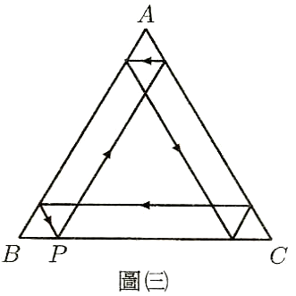
E. 在圖(三)中，ABC是邊長為8的正三角形撞球檯，線段BP =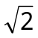。今由P點將一粒球以平行BA方向射出，最後又回到P點。球所走的路徑，如圖箭號所示。則此路徑的長度
為 。
19
20

F. 在等比數列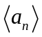中，
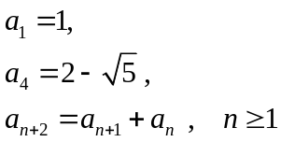
則的公比= 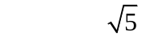
21
22
23
G. 如圖(四)，A、B分別位於一河口的兩岸邊。某人在通往A點的筆直公路上，距離A點50公尺的C點與距離A點200公尺的D點，分別測得∠ACB=60°，∠ADB=30°，則A與B的
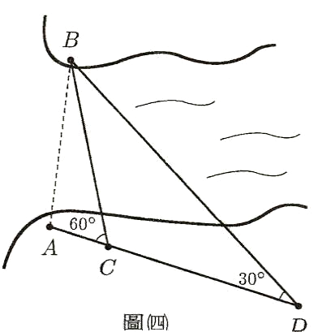
距離為 公尺。
24
25
26
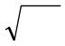

H. 設為一多項式。若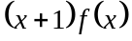除以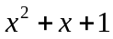的餘式為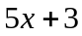，則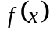除以的餘式為。
27
28

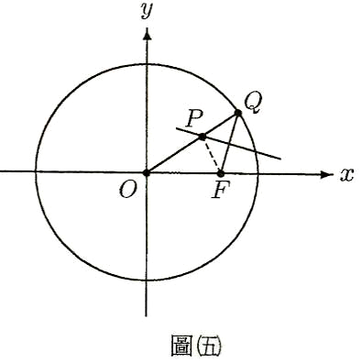
I. 在圖(五)中，圓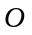的半徑為6，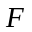的坐標為(4,0)，在圓上，為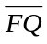的中垂線與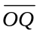的交點。當在圓上移動時，動點的軌跡方程式為
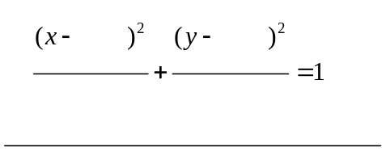
29
31
32
30

J. 下表所列為各項主要食品的平均消費價格，以及民國70年維持一家四口所需各項食品的平均需要量。若以拉氏指數來衡量，那麼民國76年
主要食品的費用比民國70年高出的百分率為 %。(小數點以下四捨五入)
33
34
35
項 目 | 70年價格 | 76年價格 | 70年平均用量
蓬萊米  豬 肉  虱目魚  包心白菜  香 蕉  花生油 | 7.6  49.0  36.0  5.6  4.7  25.0 | 16.0  97.0  74.0  15.0  13.0  54.0 | 45.0  5.0  0.5  4.0  3.0  0.8

參考公式及可能用到的對數值
1. 一元二次方程式的公式解：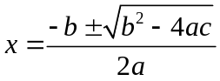
2. 以，為二根的一元二次方程式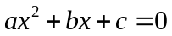的根與係數關係為：
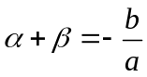及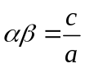
3. 等比級數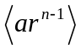的前n項之和：
當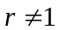時，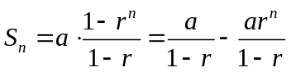；當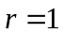時，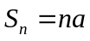
4. 平面上兩點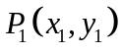，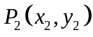間的距離為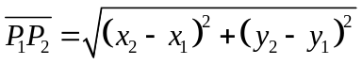
5. 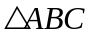的正弦及餘弦定律
(1)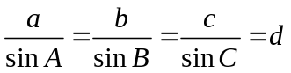，為外接圓直徑 （正弦定律）
(2)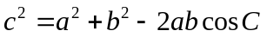 （餘弦定律）
6. 正弦函數的和角公式為
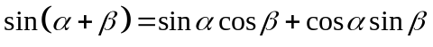
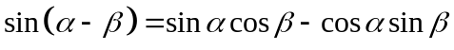
7. 餘弦函數的和角公式為
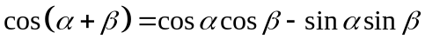
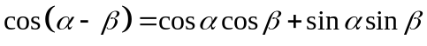
8. 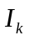表期（計算期）的加權綜合物價指數，
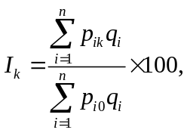
其中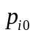表期（基期）第項商品的價格；
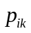表期（計算期）第項商品的價格；
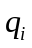表第項商品的指定權數（適當的消費量）；
表列入計算的商品數。
註：以基期之消費量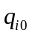作為權數而得的指數叫拉氏指數；
以計算期之消費量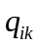作為權數而得的指數叫裴氏指數。
9. 對數公式
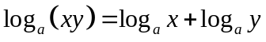
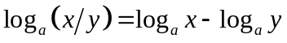
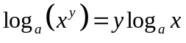
10. 可能用到的對數值（近似值）
